Elektronisko iepirkumu sistēma

Lietotāja dokumentācija

Piegādātāja rokasgrāmata.  
Instrukcija Preču masveida apstrādes datnes sagatavošanai

V. 1.0

ELM.EIS2.LRG. Instrukcija Preču masveida apstrādes datnes sagatavošanai.1.0.2010.10.25.

Dokumenta versiju kontrole

| Versija | Datums | Izmaiņas | Autors |
| --- | --- | --- | --- |
| 1.0.0 | 25.10.2010 | Sagatavota sākotnējā versija | Pēteris Kāpostiņš |

SATURS

[1 Ievads 4](#_Toc275854779)

[1.1 Auditorijas raksturojums 4](#_Toc275854780)

[1.2 Lietojamība 4](#_Toc275854781)

[1.3 Dokumenta nolūks 4](#_Toc275854782)

[1.4 Dokumenta lietošanas apraksts **Error! Bookmark not defined.**](#_Toc275854783)

[1.5 Saistītie dokumenti 4](#_Toc275854784)

[1.6 Pieņemtie apzīmējumi un vienošanās 5](#_Toc275854785)

[1.7 Ierosinājumu un priekšlikumu iesniegšana, problēmu ziņošana 6](#_Toc275854786)

[2 Preču datnes sagatavošanas priekšnoteikumi 7](#_Toc275854787)

[3 Datnes apstrāde ar OpenOffice Calc programmatūru 8](#_Toc275854788)

[3.1 OpenOffice Calc sagatavošana darbam 8](#_Toc275854789)

[3.2 Preču datnes iegūšana no EIS 8](#_Toc275854790)

[3.3 Preču datnes atvēršana ar OpenOffice Calc 10](#_Toc275854791)

[3.4 Preču datnes apstrāde ar OpenOffice Calc 11](#_Toc275854792)

[3.5 Preču datnes saglabāšana ar OpenOffice Calc 11](#_Toc275854793)

[4 Datnes apstrāde ar MS Excel 2007 un Excel 2010 programmatūru 12](#_Toc275854794)

[4.1 MS Excel 2007 un Excel 2010 sagatavošana darbam 12](#_Toc275854795)

[4.2 Preču datnes atvēršana ar MS Excel 2007 un Excel 2010 12](#_Toc275854796)

[4.1 Preču datnes apstrāde ar MS Excel 2007 un Excel 2010 14](#_Toc275854797)

[4.2 Preču datnes saglabāšana ar MS Excel 2007 un Excel 2010 15](#_Toc275854798)

# Ievads

## Auditorijas raksturojums

Šī lietotāja rokasgrāmata ir paredzēta Elektronisko iepirkumu sistēmas (EIS) Piegādātāja organizācijas lietotājiem ar piešķirtu lomu Piegādātājs, kuriem ir dotas tiesības strādāt ar Elektronisko iepirkumu sistēmu.

Lietotāja rokasgrāmata satur papildus instrukcijas par Preču masveida apstrādei – ievietošanai un aktualizēšanai ar datnes palīdzību. kuru var veikt sistēmas lietotāji ar lomu Piegādātājs:

* **Piegādātājs** – izmanto EIS, lai savas organizācijas vārdā publicētu informāciju par organizācijas precēm un piedalītos iepirkumu procesā.

Pirms darba uzsākšanas ar EIS, jauniem lietotājiem ir jāapmeklē Elektronisko iepirkumu sistēmas bezmaksas lietotāju apmācības, kas notiek iepriekš saskaņotā laikā Valsts reģionālās attīstības aģentūras telpās.

Sistēmas lietotājiem obligāti ir jāiepazīstas ar Piegādātāja rokasgrāmatas [1] vai tās jaunākas versijas 11.5.nodaļu, attiecīgās Vispārējās vienošanās tekstu un vienošanās nosacījumiem. Tāpat ir ieteicams iepazīties ar preču minimālajām tehniskajām prasībām dokumentā, kas atvieglotu turpmāko darbu sistēmā.

## Lietojamība

Piegādātāja rokasgrāmata [1] un šī papildus instrukcija atbilst programmatūras versijai 6.5.0.

Programmatūras darbināšanas vide (aparatūra un programmatūra) ir aprakstīta šī dokumenta nodaļā „[Prasības lietotāja darba stacijai](#_D2HTopic_2451)”.

## Dokumenta nolūks

Dokumenta nolūks ir sniegt papildus ieteikumus preču datnes sagatavošanai, kuru var izmantot Elektronisko iepirkumu sistēmas Preču importa darbībai.

EIS pilnas funkcionalitātes apraksts par Preču masveida apstrādi ir aprakstīts dokumenta [1] 11.5.nodaļā.

## Saistītie dokumenti

[1] Lietotāja dokumentācija. Piegādātāja rokasgrāmata. 25.

## Pieņemtie apzīmējumi un vienošanās

Tabula . Dokumentā izmantotie apzīmējumi un vienošanās

| Apzīmējumi | Skaidrojums |
| --- | --- |
| Sistēma | Objektu, procedūru vai paņēmienu kopums un to savstarpējās attiecības, kas funkcionāli veido vienotu veselumu |
| Ekrānforma | Pārlūkprogrammas loga vai tā kādas daļas saturs, kas veic kādu biznesa funkciju. Vienā pārlūkprogrammas logā vienlaicīgi var būt atvērtas vairākas ekrānformas. |
| Ievadlauks | Ekrānformas elements, kurā lietotājs var ievadīt kādu vērtību |
| Izvēlne | Taisnstūrveida josla, kas parasti atrodas loga augšējā daļā un kurā norādīti pieejamo izvēlņu nosaukumi |
| Izvēles saraksts | Ekrānformas elements, kurā lietotājs var izvēlēties kādu no dotām vērtībām izvēles sarakstā. |
| Hipersaite | Hipersaites nosaukums |
|  | Funkcionāla spiedpoga darbības izsaukšanai |
| [1] | Norādes uz citiem dokumentiem, kuriem minēts dokumenta pilns nosaukums. |
| ‘Nosaukums’ | Apzīmē ievadlauku, ekrānformu, ekrānformu bloku nosaukumus |
| Pēc noklusējuma | Standarta iestatījumi, kuros sistēmas lietotājs nav veicis citus uzstādījumus. Piemēram, atverot preču sarakstu, tā filtrēšanas parametri tiek attēloti, kā sistēmā ir uzstādīts, un saraksts tiek atlasīts atbilstoši noklusētajiem filtrēšanas parametriem, ja lietotājs nav veicis citus uzstādījumus. |
| Piezīmes! | Svarīgs paskaidrojums, kas jāievēro sistēmas lietotājam, veicot kādas konkrētas darbības sistēmā. |

## 

## Ierosinājumu un priekšlikumu iesniegšana, problēmu ziņošana

Priekšlikumu un ierosinājumu iesniegšanai sistēmas ‘Pieteikumu’ blokā ir paredzēta funkcionalitāte Izveidot ieteikumu, kuru var izmantot gan informējot EIS uzturētāju par ieteikumiem, kas ir saistīti ar sistēmas funkcionalitāti, gan arī par priekšlikumiem juridiskā un organizatoriskā rakstura pilnveidošanai.

Ja darbā ar sistēmu ir radušās kādas problēmas datnes sagatavošanā, vai arī ir nepieciešamas konsultācijas par sistēmas lietošanu, tad sistēmas lietotājam ir iespējams sazināties ar:

* Pēteris Kāpostiņš - 67350652, e-pasts: [Peteris.Kapostins@vraa.gov.lv](mailto:Peteris.Kapostins@vraa.gov.lv)

# Preču datnes sagatavošanas priekšnoteikumi

Preču datni sagatavošanai var izmantot OpenOffice (jebkuru versiju), MS Excel 2007 un MS Excel 2010. Var lietot arī Notepad++ teksta redaktoru..

Eksportēto Preču datņu formāts – csv, kodējums ir UTF-8. Kā šūnu atdalītājsimbols tiek izmantots semikols.

**Atgādinājums!** Kolonās, kurās jāievieto cenas un PVN vērtības, kā decimālzīme jāizmanto punkts.

Datnē **obligāti ir jāaizpilda** kolonas – Preces nosaukums (obligāts. Parasti tāds pat teksts, kādu raksta preču pavadzīmē), Piegādātāja preces kods (obligāts), Ražotājs (obligāts), un Ražotāja preces kods(obligāts, bet tam jābūt unikālai vērtībai sistēmas ietvaros), Garantija (obligāts. Ja garantija nav paredzēta, tad jāraksta 0), Apraksts (obligāts. Papildus informācija par preci).

Pārējās kolonas – Ražotāja mājas lapa, Vienību skaits iepakojumā un Komentāri, var būt arī nav paredzētas vai arī ir paredzētas, bet nav obligātas. Tas jānoskaidro apskatot manuāli preces ievadīšanas ekrānformā.

Importēšanas modulis apstrādās un nomainīs preces parametrus tikai tām pozīciju rindām, kurām kolonas ‘Ir izmaiņas’ attiecīgajās šūnās ir ievietots ‘x’ vai ‘X’ simbols, bet, rindas, kurās šajā šūnā ir tukšums, importā tiks ignorētas, tāpēc importējamajā datnē var atstāt nedzēst nevajadzīgās pozīciju rindas.

**Uzmanību!** Pēc importēšanas izvēlētajās pozīcijās norādītās preces ir aktīvas, ja prece tiek ievietota pirmoreiz, vai arī tiek modificēta tikai aktīvā prece, ja tāda jau bija izveidota.

Ar preču datnes palīdzību ir iespējams dzēst preci (aktīvo), bet nav iespējams tās aktivēt vai deaktivēt.

Importējamās Preču datnes formātam jābūt csv, kodējums var būt vai nu UTF-8 vai Baltic Windows-1257. Kā šūnu atdalītājsimbols jāizmantots semikols.

# Datnes apstrāde ar OpenOffice Calc programmatūru

## OpenOffice Calc sagatavošana darbam

Skaitliskajās vērtības, kuras jāattēlo vai jāievada datnēs, jāizmanto punkts kā decimālzīmju atdalītājs.

Gadījumā, ja Jūsu datora operētājsistēmā kā decimālzīmju atdalītājsimbols ir uzstādīts komats, nevis punkts, OpenOffice programmatūrā ir jānomaina 3 konfigurācijas parametru vērtības. No izvēlnes rindas atveram Tools/Options... ekrānlogu Options. Loga Options kreisajā pusē izvēršam grupu Language Settings un aktivizējam parametru grupu Languages. Loga kreisajā pusē nomainam parametru Locale settings uz vērtību English, Decimal separator key – stāvoklī Patiess un parametru Default currency – uz USD $ English:

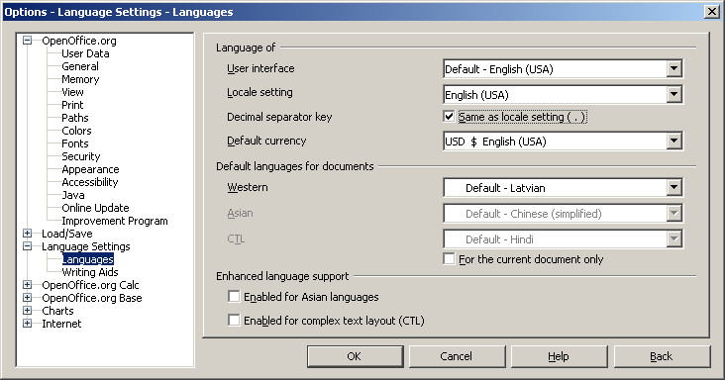

## Preču datnes iegūšana no EIS

Apraksts

Sistēmā tiek nodrošināta iespēja izgūt datnes ar Sistēmā ievietotajām precēm.

Piekļūšanas nosacījumi

Preču datnes izgūšana un eksportēto datņu saraksta apskate ir pieejama autorizētiem sistēmas lietotājiem ar lomu Piegādātājs.

Piekļūšana

Preču datnes izgūšanu un eksportēto datņu saraksta apskatīšanu var veikt no jebkuras vietas sistēmā izvēloties bloka ‘Eksports/Imports’ hipersaiti Preču eksports.

Ekrānformas apraksts

Sākumlapas kreisajā pusē izvietots datu bloks ‘Eksports/Imports’

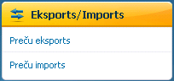

Ekrānformas bloks. Sākumlapas datu bloks ‘Eksports/Imports’

Izvēlamies darbību Preču eksports. Atveras ekrānlogs Preču eksportējamo datņu saraksts:

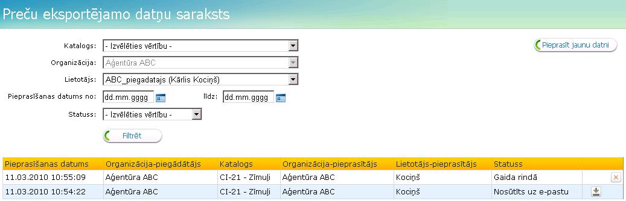

Ekrānforma. Preču eksportējamo datņu saraksts

Klikšķinam spiedpogu . Tiek atvērta ekrānforma Preču jaunas datnes pieprasīšanai no sistēmas (skat. aprakstu [Preču datnes ģenerēšana](#_Preču_datnes_ģenerēšana)).

Atveras ekrānforma, kurā tiek attēloti norādāmie kritēriji datnes ģenerēšanai:

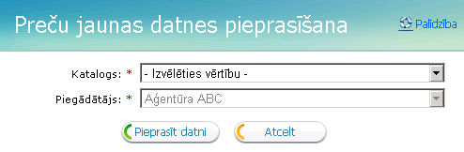

Ekrānforma. Preču jaunas datnes pieprasīšana

**Piezīme!** Tiek attēlots tikai to katalogu saraksts, uz kuriem pašreizējā momentā Piegādātāja organizācijai ir aktīvi vai neaktīvi dalības nosacījumi.

Izvēlamies vajadzīgo katalogu, uzklikšķinamuz spiedpogas  - tiek iniciēta datnes ģenerēšana, ievietojot to ģenerēšanas rindā (statuss „Gaida rindā”), Uzsākot pieprasītās datnes ģenerēšanu, tai tiek uzstādīts statuss "Tiek ģenerēts".

Pabeidzot datnes ģenerēšanu, lietotājam (kurš pieprasīja ģenerēšanu) tiek nosūtīts e-pasts (uz lietotāja datos e-pasta adresi), kam pielikumā pievienota uzģenerētā datne:

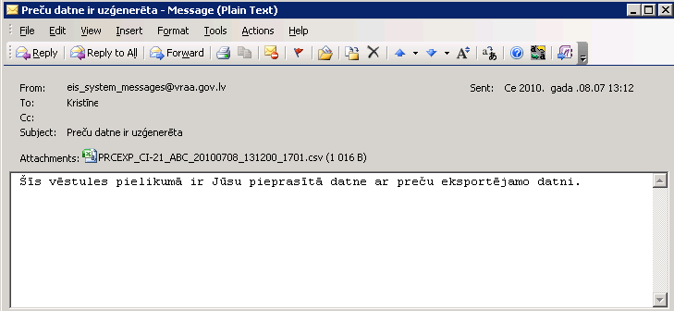

## Preču datnes atvēršana ar OpenOffice Calc

Ja datnes eksports ir beidzies, izveidoto datni var atvērt vai nu no Preču eksportējamo datņu saraksta, aktivizējot pogu Lejupielādēt uzģenerēto datni L-ieladet_datni.tif vai arī datni paņemot no attiecīgā e-pasta sūtījuma.

Atverot datni ar OpenOffice Calc, tiek pieprasīts norādīt datnes kodējumu un lauku (šūnu) atdalītājsimbolu – Character set izvēlamies kā Unicode (UTF-8) un Separated by parametru izvēlamies Semicolon:

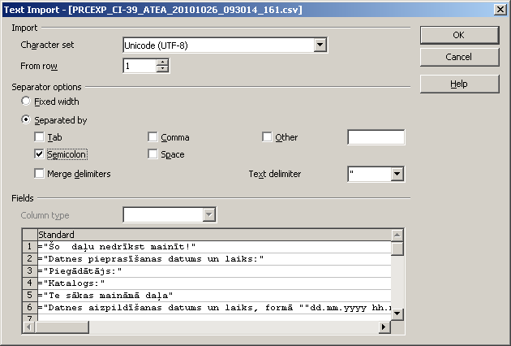

## Preču datnes apstrāde ar OpenOffice Calc

Atvērto csv formāta Preču datni nekavējoties ir jāsaglabā ods formātā!

## Preču datnes saglabāšana ar OpenOffice Calc

Turpmāk izmantojamais Preču datne ir jāuzglabā formātā ods.

Datnes importējamā versija ir saglabājama csv formātā. Izpildām darbību Save As... un norādam, ka datnes formāts būs Text CSV (.csv). Pēc tam OpenOffice vēl pārjautā kādu formātu izmantot. Izvēlamies darbību Keep Current Format:

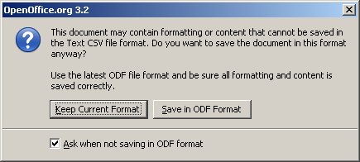

Atveras datnes parametru uzstādīšanas ekrānlogs, kurā parametram Character set varam atstāt vai nu Baltic (Windows-1257) vērtību vai nomainīt uz Unicode (UTF-8) un parametram Field delimiter izvēlamies semikolu:

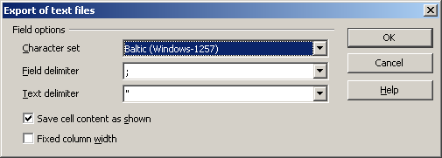

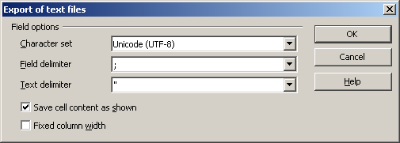

Apstiprinām izvēli un līdz ar to datne ir sagatavota preču importēšanai.

# Datnes apstrāde ar MS Excel 2007 un Excel 2010 programmatūru

## MS Excel 2007 un Excel 2010 sagatavošana darbam

Skaitliskajās vērtības, kuras jāattēlo vai jāievada datnēs, jāizmanto punkts kā decimālzīmju atdalītājs.

Gadījumā, ja Jūsu datora operētājsistēmā kā decimālzīmju atdalītājsimbols ir uzstādīts komats, nevis punkts, MS Excel programmatūrā ir jānomaina konfigurācijas parametru vērtības.

MS Excel pamatloga kreisajā augšējā stūrī aktivizējam spiedpogu Office Button. Atvērtajā ekrānlogā klikšķinām uz spiedpogas Excel Options. Atveras ekrānlogs Excel Options. Tā kreisajā joslā aktivizējam sadaļu Advanced, pēc tam labajā joslā parametram Use system separator noņemam ķeksīti un parametram Decimal separator ievadlauciņā ierakstām punktu. Veiktās izmaiņas akceptējam.

## Preču datnes atvēršana ar MS Excel 2007 un Excel 2010

Atverot eksportēto preču datni ar MS Excel 2007 un Excel 2010, parādās importēšanas ceļveža ekrānlogi. Pirmajā solī importierim lauciņā File origin jānorāda datnes simbolu kodējums. Atstājam vai, ja tas netiek sākumā piedāvāts, norādam Unicode (UTF-8):

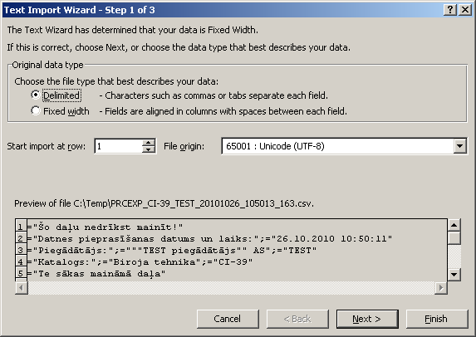

2.solī tiek pieprasīts norādīt lauku (šūnu) atdalītājsimbolu. Norādam, ka tas ir Semicolon:

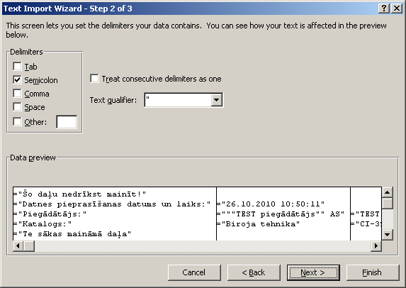

3.solī tiek pieprasīts norādīt datu formātus. Atstājam General:

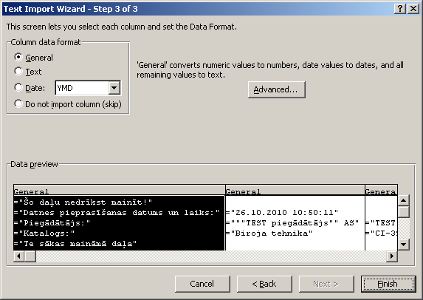

## Preču datnes apstrāde ar MS Excel 2007 un Excel 2010

Atvērto csv formāta Preču datni **nekavējoties ir jāsaglabā xlsx vai xls formātā!** MS Excel saglabāšanas laikā papildus parametrus nepieprasa, bet automātiski pārveido Baltic (Windows-1257) kodējumā.

## Preču datnes saglabāšana ar MS Excel 2007 un Excel 2010

Turpmāk izmantojamā Preču datne ir jāuzglabā formātā xlsx vai xls.

Datnes importējamā versija ir saglabājama csv formātā. Izpildām darbību Save As... un norādām, ka datnes formāts būs CSV (Comma delimited)(\*.csv).

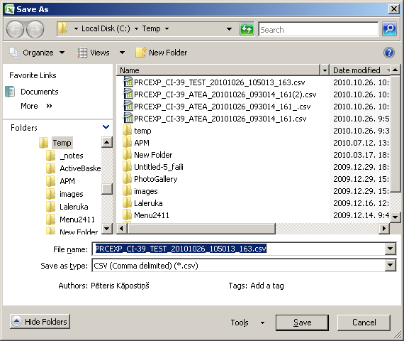

Pēc tam Excel vēl pārjautā:

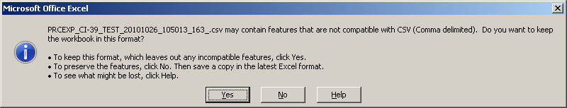

Atbildam Yes un datne ir izveidota. Tai ir Baltic (Windows-1257) kodējums. Datne ir sagatavota preču importēšanai.